
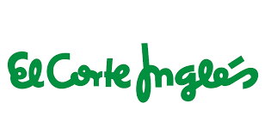

Sikii lanza “Mi Fábrica de Historias”
en El Corte Inglés

- El cuentacuentos interactivo más vendido en Francia estará disponible en 114 tiendas de los grandes almacenes líderes en España y Europa

- El juguete sin pantalla ni ondas ayuda a estimular la imaginación y desarrollar la personalidad de los niños

Madrid, 15 de octubre de 2020.- Sikii, empresa francesa creadora de Mi Fábrica de Historias, el cuentacuentos interactivo sin pantallas para niños, comenzará su distribución en España a partir de hoy, 15 de octubre, en las 114 tiendas de los grandes almacenes del Grupo El Corte Inglés (78 de El Corte Inglés y 36 de Hipercor).
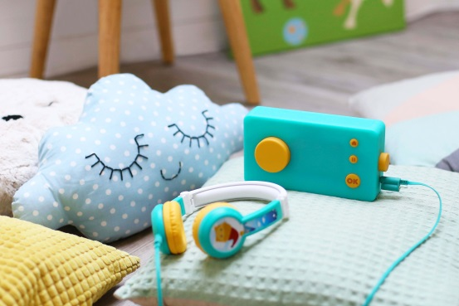
El dispositivo, que se ha convertido en el audiolibro interactivo para niños más vendido en Francia, es para niños de 3 a 9 años.
Con un precio de lanzamiento de 69,95€, Mi Fábrica de Historias incluye 48 historias y otras 24 que se pueden descargar gratis en el Sikiistore: más de 7 horas de escucha y muchas historias más disponibles para descargar en el Sikiistore.

¿Cómo funciona Mi Fábrica de Historias?
Sin ondas y sin pantalla, con atractivos colores, textura suave y botones llamativos, Mi Fábrica de Historias cuenta con una rueda para regular el sonido y otra para elegir los elementos que participarán en la historia: héroe, lugar compañero, y objeto. Así, su contenido evoluciona a la vez que los niños desarrollan su creatividad.

La importancia de la imaginación
Las historias de Sikii están creadas con el objetivo de estimular la capacidad imaginativa de los más pequeños de una manera activa y atractiva, algo imposible de lograr cuando se mira pasivamente una pantalla. Sikii ayuda a desarrollar el vocabulario de los niños, fomenta su curiosidad e inspira un pensamiento creativo y animado al lograr que ellos tengan el control de sus historias.

Sikiistore: la librería online para descargar más historias
El Sikiistore es una librería online que permite comprar y descargar contenido adicional. Su uso es sencillo: tras adquirir el álbum, solo hay que conectar la Fábrica de Historias al ordenador mediante un cable USB y descargar la historia.
¡El Sikiistore se enriquece cada vez más para acompañar a los niños y proponerles nuevas aventuras!

Sobre Sikii
Fundada en 2014 por cuatro socios y amigos, Sikii es una start-up francesa que quiere cambiar el mundo, que apuesta por valores humanos y ecológicos y busca reconciliar la imaginación colectiva e individual. Está disponible en 7 países y 9 idiomas.

CONTACTO SIKII
Actitud de Comunicación
María Contenente / maria.contenente@actitud.es
Nuria Lilao / nuria.lilao@actitud.es
Teléfono: 913022860 / 620 57 16 57

